22일 첫 북극항로 ‘북동항로 컨테이너선’ 시범운항 나선다

출처 : 물류신문, 이경성 기자 2026.8.20

‘팬스타 아크로’ 호, 45일간 북동항로 왕복 운항 나서

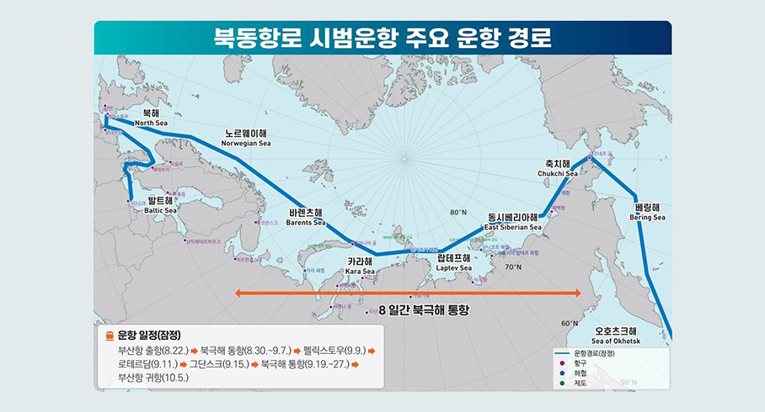
△북동항로 시범운항 항로(사진 제공=해양수산부)
(출처: 물류신문)

해양수산부(장관 황종우)는 국정과제인 ‘북극항로 개척을 통한 신(新) 무역로 선점’의 일환으로 추진해 온 우리나라 최초의 북동항로 컨테이너선 시범운항을 오는 22일 시작한다고 밝혔다. 북동항로에 컨테이너선을 띄운 것은 이번이 처음이며, 국적선사 선박이 북동항로를 운항하는 것은 2016년 이후 10년 만이다.

이번 시범운항에는 팬스타라인닷컴의 2,758TEU급 컨테이너선 ‘팬스타 아크로(Panstar Acro)’ 호가 투입된다.

팬스타 아크로 호는 부산항을 떠나 북동항로를 거쳐 영국 펠릭스토우, 네덜란드 로테르담, 폴란드 그단스크를 차례로 기항한 뒤 다시 북동항로를 통해 부산항으로 돌아올 예정이다.

세부적으로는 22일 부산항 신항에서 출항해 8월 30일경 북극해역에 진입한 뒤, 9월 7일경 북극해역을 통과할 예정이다. 유럽행을 기준으로 북극해를 통과하는데 걸리는 기간은 약 8일이며, 북극해 운항 거리는 약 6,400km로 예상된다.

이어 9월 9일경 영국 펠릭스토우 항 입항한 뒤 11일경 네덜란드 로테르담 항, 15일경 폴란드 그단스크 항을 차례로 기항한 뒤 10월 5일경 부산항 신항으로 돌아올 예정이다. 전체 예상 운항 기간은 45일이다.

해양수산부는 지난 1월 출범한 북극항로 활성화 민관협의회와 함께 올해 8월에서 9월 중 출항을 목표로 북동항로 시범운항을 준비해 왔으며, 올해 5월 한국해양진흥공사와 한국해운협회가 공모를 통해 팬스타라인닷컴을 시범운항 선사로 선정한 바 있다.

이후 해양수산부는 선사, 관계 기관과 선박과 화물 확보, 선원 구성, 보험 가입, 비상대응체계 마련 등 실제 운항에 필요한 사항을 준비했다. 또한 운항에 필요한 행정절차의 이행과 국제사회 규범 준수를 위해 주요 관련 국가, 관계 기관과의 협의도 마쳤다.

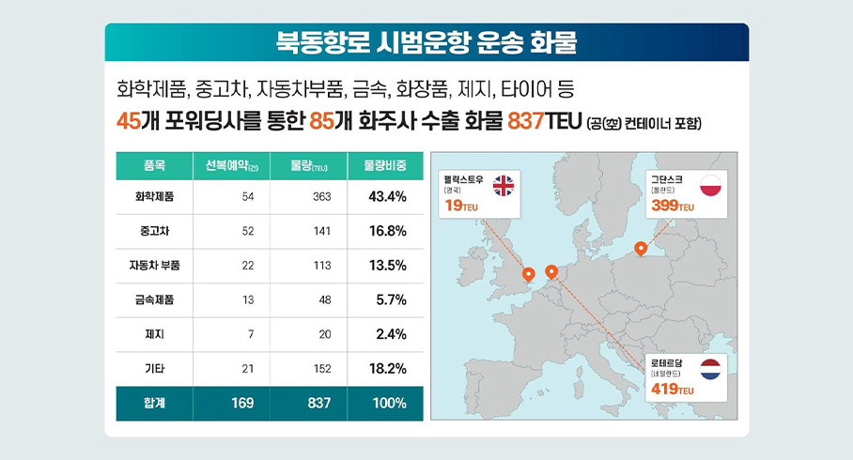
△북동항로 시범운항에서 운송되는 화물 내역(사진 제공=해양수산부)
(출처: 물류신문)

선박에는 화학제품, 중고차, 자동차 부품 등 약 737TEU의 화물과 공컨테이너 100개 등 총 837TEU가 선적될 계획이다. 실제 화물을 운송함으로써 북동항로의 기술·환경·상업적 활용 가능성과 화주·물류기업의 이용 수요도 함께 확인한다.

이번 운항은 우리나라 최초의 북동항로 컨테이너선 시범운항으로 기록된다. 해양수산부는 선사와 함께 안전을 최우선으로 두고 시범운항을 준비했다. 선장과 항해사는 모두 극지해역 운항을 위한 전문교육을 이수했으며, 극지운항 경력이 있는 ‘아라온’ 호의 항해사가 1등 항해사로 선장을 보좌한다.

운항 중에는 선박과 24시간 상시 연락 체계를 유지하고, 비상 상황 발생 시에는 국제협약 등에 따라 신속하게 조치할 계획이다.

해양수산부는 이번 시범운항을 통해 북동항로의 운항 거리와 소요 기간, 연료 소모량, 운항비용 등을 분석할 수 있는 실증 자료를 확보하고 이를 통해 북극항로 활성화를 위한 정책과제를 발굴할 계획이다.

이와 더불어 해양수산부는 북동항로 시범운항과 함께 북서항로의 활용 가능성을 확인하기 위한 국제 협력도 추진한다. 지난 5일 울산항만공사와 한국해양진흥공사는 극지운항 경험이 풍부한 네덜란드 해운기업과 북극항로 활성화를 위한 양해각서를 체결했다. 세 기관은 극지항행 정보와 운항 경험을 공유하고, 북서항로를 통해 운송할 수 있는 화물 수요를 공동으로 발굴하는 등 협력을 확대할 예정이다.

해양수산부 이수호 북극항로추진본부장은 “이번 시범운항은 실제 선박과 화물을 통해 북동항로의 활용 가능성을 검증하는 첫걸음인 만큼 안전과 국제규범 준수를 최우선으로 마지막까지 세심하게 관리하겠다”라며, “북서항로에 대한 협력도 차근차근 준비해 나가면서 우리 해운, 조선, 항만, 물류산업이 다가오는 미래 북극항로 시장에 대비할 수 있는 기반을 마련하겠다”라고 강조했다.

